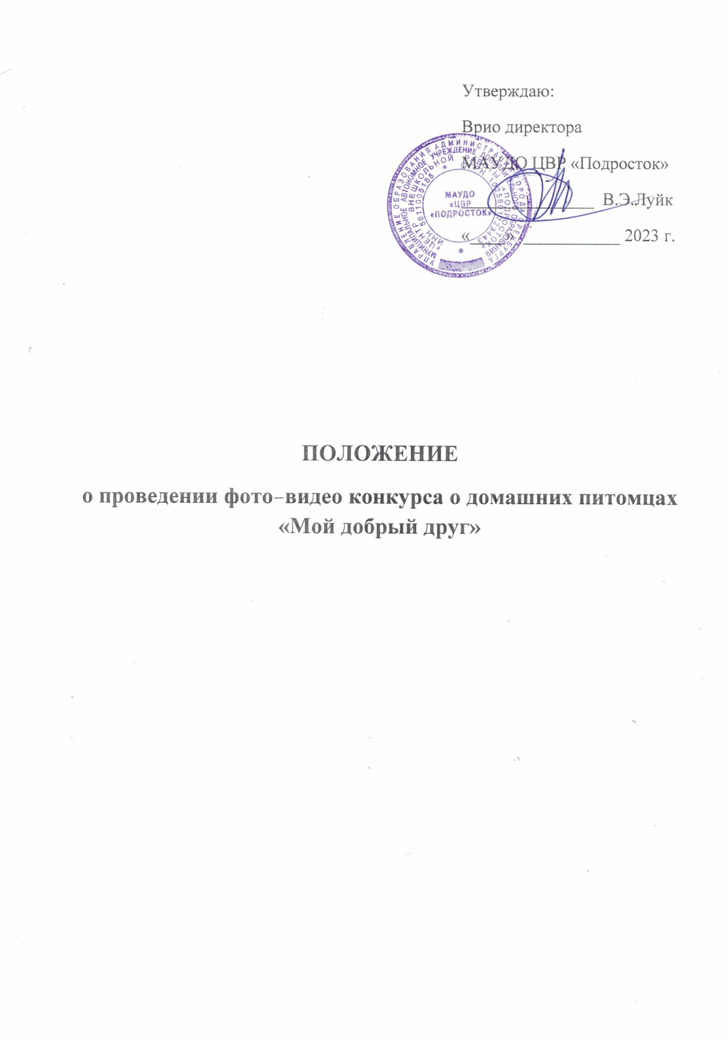

**Оренбург 2023**

Муниципальное автономное учреждение дополнительного образования «Центр внешкольной работы «Подросток» при поддержке Управления образования администрации г. Оренбурга организует фото-видео конкурс о домашних питомцах «Мой добрый друг» (далее – Конкурс). Конкурс направлен на воспитание положительного отношения детей к животным. Приглашаем всех любителей животных и творчества принять участие в уникальном конкурсе и предлагаем рассказать вам о своих домашних питомцах (собаках, кошках, хомячках, рыбках, попугаях и т.п.), но не только словами, а еще и запечатлеть их на фотографии и видео. Приветствуется любой художественный жанр. Отобразите своеобразный характер (взгляд) своего забавного, домашнего, но своенравного любимца. Покажите смешные моменты Вашей дружбы или упорную тренировку.

**1. Цели и задачи**

1.1. Цель:

- популяризация содержания домашних питомцев, как эффективного способа объединения семьи.

1.2. Задачи:

- выявление и поддержка семей с активной жизненной позицией;

- развитие новых форм творческого взаимодействия с детьми;

- формирование у детей ответственного, доброго отношения к животным.

**2. Участники конкурса**

2.1. Участие в Конкурсе могут принять семьи с детьми до 10 лет, которые имеют домашнего питомца (далее – Участники).

**3. Условия проведения конкурса**

3.1. Для участия в Конкурсе каждый Участник должен предоставить видеоролик или фотографию о своем домашнем питомце (кошки, собаки, птицы, грызуны, рыбки, черепашки и прочее)

3.2. Конкурс проходит по номинациям:

**- Фотография с домашним питомцем**

**- Видеоролик о домашнем питомце**

*Один участник может принять участие в двух номинациях*

3.3. Прием конкурсных работ осуществляется по электронной почте telestudia@mail.ru:

– конкурсная работа (указать в титрах учреждение, территорию, название работы, ФИ автора, ФИО руководителя);

– заявка на участие в Конкурсе - формат Word (PDF и IPG не принимаются)

(Приложение 1);

– заявление о согласии на обработку персональных данных (формат Word) (Приложение 2);

– согласие родителя (законного представителя) на участие в Конкурсе (формат Word) (Приложение 3).

3.4. Организатор Конкурса имеет право размещать конкурсные видеоролики и фотографии на сайте Центра «Подросток», Вконтакте <https://vk.com/public222900027>, а также использовать конкурсные видео и фотоматериалы на мероприятиях Центра внешкольной работы «Подросток», размещать их на информационных ресурсах Центра в рекламных целях.

3.5. За участие в Фестивале предусмотрен организационный взнос, который используется на формирование призового фонда.

- фотография – 300 руб.

- видеоролик – 500 руб.

3.6. Осуществляя оплату, соглашается с правилами и требованиями

3.7. Оплата принимается:

- в кассе бассейна «Дельфин», ул. Инструментальная,5 (наличный расчет)

тел. 500-192 Режим работы с 9.00-20.00, обед 13.30-14.30

- на расчетный счет МАУДО ЦВР «Подросток» - юридические лица (Приложение 4)

**4. Требования к конкурсу:**

4.1. Фотографии с домашним питомцем принимаются на конкурс не более 3 штук.

4.2. Видеоролик должен быть предоставлен на Конкурс в формате МP4 (или МPEG2), с разрешением картинки не менее 1024х768 точек.Продолжительность видеоролика не более 2-х минут.Ролик должен быть снят в горизонтальном положении.

4.3. В конкурсном видеоролике необходимо коротко рассказать о своем домашнем животном и показать, что он умеет делать (приносить тапочки, бегать за палкой, танцевать под музыку и т.д.) Видеоролик должен быть интересным, оригинальным, и, по возможности, с юмором.

4.4. До Конкурса не допускаются видеоролики с жестокими сценами, где животное падает, ударяется, калечится и т.д.

**5. Сроки и порядок проведения Конкурса**

5.1. Этапы проведения конкурса:

**1 этап: Прием работ:** Заявки и конкурсные работы принимаются c 1 декабря 2023 года по 1 февраля 2024 года

**2 этап: Поведение итогов:** февраль 2024 г.

**3 этап: Гала-концерт и награждение:** март 2024 г. (дата и место по согласованию)

5.2. Конкурсные работы участников оценивает жюри Конкурса.

5.3. Состав жюри Организатор Конкурса формирует из профессиональных фотографов, журналистов, видео операторов, режиссеров

5.4. Жюри оценивает конкурсные работы, согласно критериям. Критерии оценки работ:

- оригинальность сюжета;

- качество съемки;

- качество монтажа и звукового сопровождения;

- артистизм главных героев (людей и животных);

- наличие спецэффектов в видеоролике.

5.5. Призерам Конкурса выдаются дипломы 1, 2, 3 место.

5.6. Участникам Конкурса, не занявшим призовых мест, выдаются грамоты «за участие».

5.7. Жюри на свое усмотрение имеет право:

- не присуждать отдельных призовых мест;

- делить призовые места среди нескольких участников;

- отметить специальными дипломами отдельные конкурсные видеоролики.

**5. Адрес и контактный телефон для справок**

МАУДО ЦВР «Подросток»460023, г. Оренбург, ул. Курочкина д.2, каб. 2, 4; телефон 8(3532) 500-184.

Приложение 1

**Заявка**

**на участие в конкурсе фото, видео работ о домашних животных**

**«Мой добрый друг»**

1. Территория __________________________________________________

2. ФИО конкурсанта(возраст, учреждение) ____________________________

________________________________________________________________

_________________________________________________________________

3. Автор работы или руководитель (ФИО, доп. информация) _____________

_________________________________________________________________

__________________________________________________________________

3. Номинация ___________________________________________________

4. Название работы ______________________________________________

__________________________________________________________________

5. Хронометраж видеоролика _______________________________________

7. Контактный телефон ____________________________________________

8. Адрес электронной почты _________________________________________

Приложение 2

Заявление о согласиина обработку персональных данных

Я (далее – законный представитель) __________________________________________________________________,

*(ФИО)*

даю своё согласие организаторамконкурса«Мой добрый друг»(МАУДО ЦВР «Подросток») на обработку персональных данных

__________________________________________________________________ (*ФИО ребенка)*

на следующих условиях:

1. Организаторы осуществляют обработку персональных данных исключительно в целях организации и проведения конкурса «Мой добрый друг». Законный представитель даёт согласие на обработку персональных данных, то есть совершение, в том числе, следующих действий: обработку (включая сбор, систематизацию, накопление, хранение, уточнение (обновление, изменение), использование и размещение), при этом общее описание вышеуказанных способов обработки данных приведено в Федеральном законе от 27.07.2006 № 152-ФЗ, а также на передачу такой информации третьим лицам в случаях, установленных нормативными документами вышестоящих органов и законодательством.
2. Согласие на фото- и видеосъемку с дальнейшим их использованием и размещением на интернет-ресурсахМАУДО ЦВР «Подросток», осуществление любых иных действий, которые необходимы или желаемы для достижения целей, включая (без ограничений) сбор, систематизацию, накопление, хранение, уточнение (обновление, изменение), использование, обезличивание, блокирование фото- и видеоматериалов.
3. Настоящее согласие может быть отозвано в любой момент по соглашению сторон.
4. Законный представитель по письменному запросу имеет право на получение информации, касающейся обработки его персональных данных (в соответствии с п. 4 ст. 14 Федерального закона от 27.06.2006 г. № 152-ФЗ).
5. Подтверждаю, что ознакомлен (а) с положениями Федерального закона от 27.07.2006 г.№ 152-ФЗ «О персональных данных».

«____»________ 2023 г. ________________ _________________ *Подпись ФИО (инициалы*

Приложение 3

Согласие родителя (законного представителя)

Я, ________________________________________________________________

__________________________________________________________________

(ФИО родителя (законного представителя))

даю согласие на участие моего ребёнка (опекаемого) _________________________________________________________________

_________________________________________________________________

(ФИО ребёнка)

в фото, видео конкурсе «Мой добрый друг», проходящем дистанционнос 01декабря 2023 г. по 1 февраля 2024 г.

С положением о конкурсе «Мой добрый друг», ознакомлен (а), порядок проведения и правила мероприятия мне понятны.

Я подтверждаю, что решение об участии моего ребёнка (опекаемого) принято мною осознанно, без какого-либо принуждения, в состоянии полной дееспособности.

_________________ _________________

Д*ата**Подпись*

Приложение 4

Муниципальное автономное учреждение дополнительного образования «Центр внешкольной работы «Подросток»

Юридический адрес:

460009 г.Оренбург ул.Курочкина, 2

ИНН/КПП: 5611005185/561101001

БИК 045354814

Р/с 40703810000000000037

К/с 30101810400000000814

В ПАО «Нико-Банк» г.Оренбург

ОКОПФ 75401

ОКЭВД – 85.41.9

ОКПО – 23883829

ОГРН – 1025601723443

ОКТМО – 53701000

Телефон, факс: (3532)500-181 бухгалтерия

На основании доверенности от 28.12.2021г

Врио директора МАУДО «Центр внешкольной работы «Подросток» Вячеслав ЭндельевичЛуйк

Телефон приемной: (3532)500-188

И. о. главного бухгалтера Оксана Ивановна Козлова

Телефон: (3532)500-182

Электронный адрес: podrostok56@mail.ru